**МИНИСТЕРСТВО НАУКИ И ВЫСШЕГО ОБРАЗОВАНИЯ РФ**ФЕДЕРАЛЬНОЕ ГОСУДАРСТВЕННОЕ БЮДЖЕТНОЕ ОБРАЗОВАТЕЛЬНОЕ УЧРЕЖДЕНИЕ  
ВЫСШЕГО ОБРАЗОВАНИЯ  
**«БЕЛГОРОДСКИЙ ГОСУДАРСТВЕННЫЙ  
ТЕХНОЛОГИЧЕСКИЙ УНИВЕРСИТЕТ им. В.Г.ШУХОВА»  
(БГТУ им. В.Г.Шухова)**

Кафедра программного обеспечения вычислительной техники и автоматизированных систем

Лабораторная работа №5  
по дисциплине: Теория цифровых автоматов

тема: Синтез и анализ многовыходных комбинационных схем

в базисе И-ИЛИ-НЕ

Выполнил: ст. группы ВТ-31  
Ковалёв И. Д.  
Проверил: Рязанов Ю. Д.

**Белгород 2019**

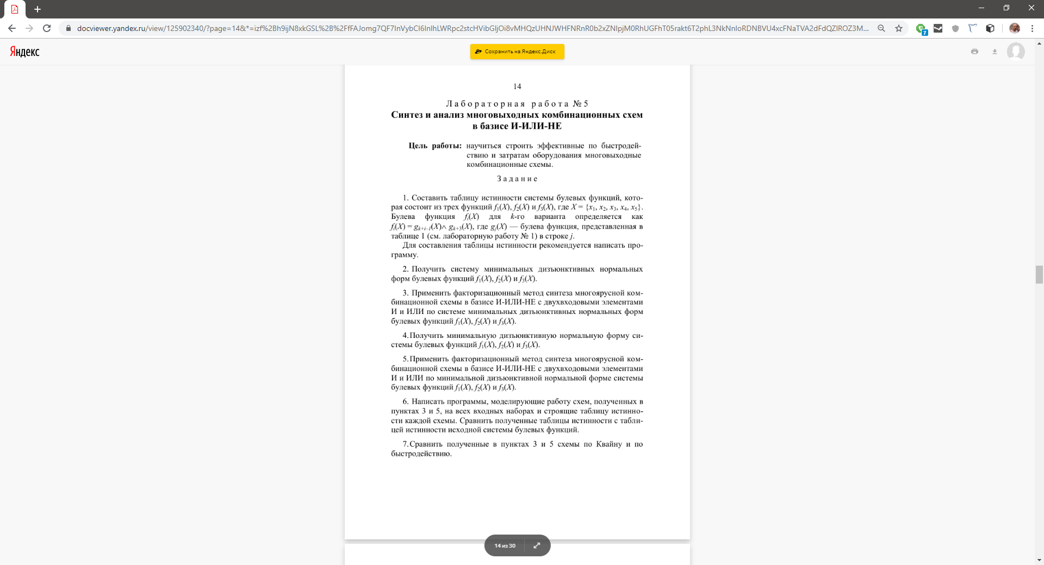

Вариант №7:

3<( x1x2x3+x4x5)<8 & 4≤( x1x2x3+x4x5)≤6

2≤| x1x2-x3x4x5|≤4 & 4≤( x1x2x3+x4x5)≤6

3<( x4x5+x1x2x3)<8 & 4≤( x1x2x3+x4x5)≤6